Чт. Июл 11th, 2024 5:05:47 PM
Новые УРОКИ
Новый сайт от проекта UROKI.NET. Конспекты уроков, классные часы, сценарии школьных праздников. Всё для учителя - всё бесплатно!

8 КЛАСС ОБЗР

Безопасность в жизни человека —

конспект урока

Автор Глеб Беломедведев
⬧ ИЮЛ 11, 2024  #безопасность, #видео, #государство, #жизнедеятельность, #жизнь,
#интеллект-карта, #интересные факты, #карта памяти, #конституция, #кроссворд, #ментальная карта, #облако слов, #полезные советы, #презентация, #Россия, #таблица, #тесты, #технологическая карта, #чек-лист, #человек  16 фото  Время прочтения: 39
минут(ы)

Содержание [Скрыть]

- Роль безопасности в жизни человека, общества, государства — конспект урока ОБЗР
- Вступление
- Выберите похожие названия
- Возраст учеников
- Класс
- Календарно-тематическое планирование
- Модуль
- УМК (Учебно-методический комплекс)
- Учебник
- Дата проведения
- Длительность
- Вид
- Тип
- Форма проведения
- Цель
- Задачи
- Универсальные учебные действия
- Методические приёмы

- Предварительная работа педагога

Уважаемые педагоги ОБЗР! Перед вами подробный конспект урока, раскрывающий ключевые аспекты безопасности на всех уровнях — от личности до государства. Здесь вы найдете не
только структурированный план занятия, но и технологическую
- Оборудование и оформление кабинета
- Ход занятия / Ход мероприятия
  - Организационный момент
  - Вступительное слово учителя 22 Основная часть
  - Введение в тему безопасности
  - Конституция РФ как основа безопасности страны
  - Стратегия национальной безопасности РФ
  - Национальные интересы России
  - Угрозы национальной безопасности
  - Роль гражданина в обеспечении безопасности
- Рефлексия
- Заключение
- Домашнее задание
- Технологическая карта
- Смотреть видео по теме
- Полезные советы учителю
- Чек-лист педагога
- Карта памяти для учеников
- Кроссворд
- Тесты
- Интересные факты для занятия
- Интеллект-карта
- Облако слов
- Презентация
- Список источников и использованной литературы

Роль безопасности в жизни человека, общества, государства — конспект урока ОБЗР
Вступление

карту, интересный кроссворд, бесплатную презентацию и тесты по теме. Этот материал поможет вам провести яркий, информативный урок, который вдохновит учеников на активную гражданскую позицию и осознание важности безопасности в современном мире.
Выберите похожие названия

Методическая разработка: «Безопасность как основа стабильного развития общества и государства»
Открытый урок: «Конституция РФ и Стратегия национальной безопасности: ключевые аспекты защиты интересов граждан и страны»
Материал для занятия: «Национальные интересы и угрозы безопасности: роль каждого гражданина в защите Родины»
Разработка занятия: «От личной ответственности к национальной защите: формирование гражданской позиции»

Возраст учеников
13-14 лет

Класс

8 класс

Календарно-тематическое планирование

КТП по ОБЗР 8 класс

Модуль
Модуль №1 «Безопасное и устойчивое развитие личности, общества, государства»

УМК (Учебно-методический комплекс)
[укажите название своего УМК по которому Вы работаете]

Учебник
[укажите название своего учебника]

Дата проведения
[укажите дату проведения.]

Длительность
45 минут

Вид
Комбинированный

Тип
Изучение нового материала с элементами практической работы

Форма проведения
Интерактивная лекция с элементами дискуссии и работы в группах

Цель

Сформировать у учащихся целостное представление о роли защищённости в жизни человека, общества и государства, а также о правовых основах обеспечения национальной безопасности России.

Задачи

Обучающая: Познакомить учащихся с ключевыми понятиями, основными положениями Конституции РФ и Стратегии национальной обороны, касающимися вопросов защиты интересов личности, общества и государства.
Развивающая: Развивать критическое мышление, умение анализировать информацию и устанавливать причинно-следственные связи между различными аспектами защищённости.

Воспитательная: Воспитывать чувство патриотизма, гражданской ответственности и активной жизненной позиции в вопросах обеспечения защищённости на всех уровнях.
Универсальные учебные действия

Личностные УУД: Формирование осознанного отношения к собственной защите и окружающих, развитие чувства ответственности за свою страну.
Регулятивные УУД: Умение определять цели, ставить задачи, планировать и оценивать свои действия в области обеспечения защищённости.
Познавательные УУД: Развитие навыков работы с информацией, умения анализировать и систематизировать полученные знания.
Коммуникативные УУД: Развитие умения аргументированно выражать свою позицию, участвовать в дискуссиях.
Метапредметные УУД: Формирование целостного представления об этом комплексном явлении, затрагивающем различные сферы жизни.

Методические приёмы
Интерактивная лекция, мозговой штурм, работа в малых группах, анализ документов, дискуссия, решение ситуационных задач.

Предварительная работа педагога
Подготовить презентацию по теме урока, распечатать раздаточный материал, подготовить карточки с ситуационными задачами, разработать кроссворд, интеллект- карту, чек-лист, ребус и тесты по теме урока.

Оборудование и оформление кабинета

Компьютер, проектор, экран, доска, маркеры,
раздаточный материал, плакаты по теме, государственная символика РФ.

Ход занятия / Ход мероприятия

Организационный момент
Здравствуйте, ребята! Прошу всех занять свои места. Сейчас я проведу перекличку, чтобы отметить присутствующих.

(Учитель проводит перекличку)

Спасибо. Теперь проверим готовность к уроку. У всех ли на партах лежат тетради, ручки и учебники? Если чего-то не хватает, пожалуйста, приготовьте.

(Педагог-организатор дает время ученикам подготовить необходимые материалы)

Отлично. Дежурные, пожалуйста, подготовьте проекционный экран к работе. Он нам понадобится в ходе урока.

(Дежурные выполняют просьбу учителя)

Ребята, напоминаю о правилах поведения на уроке. Мы уважаем друг друга, поэтому не перебиваем говорящего, поднимаем руку, если хотим что-то сказать. Активно участвуем в обсуждениях, но соблюдаем дисциплину.

И последнее — пожалуйста, отключите свои мобильные телефоны или переведите их в беззвучный режим. Это поможет нам сосредоточиться на теме урока и не отвлекаться.

Все готовы начать занятие?

Вступительное слово учителя
Дорогие ребята, сегодня у нас особенный день. Мы начинаем изучение нового предмета, который называется ОБЗР – Основы безопасности и защиты Родины. Этот предмет введен в программу 8 класса, и я уверен, что он станет для вас не только интересным, но и чрезвычайно полезным.

ОБЗР – это не просто очередной школьный предмет. Это возможность получить знания и навыки, которые могут оказаться жизненно важными для вас, ваших близких и нашей страны в целом. На этих уроках мы будем говорить о защищенности во всех ее проявлениях – от личной до национальной.

Тема нашего первого урока: «Роль безопасности в жизни человека, общества, государства». Звучит серьезно, не правда ли? Но не волнуйтесь, мы разберем все постепенно и доступно.


Цитата:
«Образование — это ключ к пониманию сильной и устойчивой страны: чем больше знаешь, тем больше можешь для своей Родины.»
— Е.Н. Горюнова, 1982–н.в., российская учительница и педагог
ОБЖ

Безопасность — это состояние, при котором отсутствует угроза жизни, здоровью, благополучию и устойчивому развитию
человека, общества и государства.

Я надеюсь, что этот урок станет для вас открытием нового, увлекательного мира знаний о защите нашей Родины. Готовы начать наше путешествие в мир ОБЗР?

Основная часть

Иллюстративное фото / newUROKI.net

Введение в тему безопасности

Определение понятия

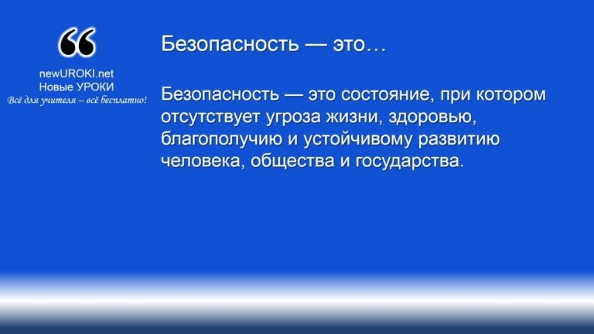

Определение

В узком смысле, это защита от конкретных опасностей и угроз, таких как преступность, терроризм, аварии, природные и техногенные катастрофы. В широком смысле, она охватывает все аспекты жизни, включая экономическую, социальную, информационную, экологическую и военную составляющие. Это комплекс мер и действий, направленных на предотвращение и минимизацию возможных рисков и угроз.

Её значение для человека, общества и государства
Она играет решающую роль на всех уровнях:

Для человека:

Физическая безопасность обеспечивает защиту жизни и здоровья от различных угроз, таких как преступные посягательства, аварии, заболевания и катастрофы. Психологическая — создаёт условия для комфортного и спокойного существования, свободного от страха и тревоги.
Социальная — гарантирует защиту прав и свобод, социальную справедливость и возможность для полноценного развития и самореализации.

Для общества:

Стабильность и порядок. Общество, в котором обеспечена защита, характеризуется низким уровнем преступности, наличием эффективной системы правопорядка и справедливой судебной системы.
Социальное благополучие. Безопасное общество создаёт условия для устойчивого социального и экономического развития, что способствует повышению качества жизни граждан, снижению уровня бедности и неравенства. Информационная защищённость. В современном мире особое значение приобретает защита информации и данных, что позволяет избежать киберугроз и информационных атак, сохраняя доверие и прозрачность в общественных и государственных институтах.

Для государства:

Национальная безопасность включает защиту территории и суверенитета страны от внешних угроз, таких как военные конфликты, террористические акты и экономические санкции.
Экономическая безопасность обеспечивает стабильное функционирование экономики, защиту от внутренних и внешних экономических кризисов и возможность для устойчивого роста.
Экологическая — гарантирует защиту окружающей среды и природных ресурсов, что является важным условием для долгосрочного устойчивого развития и благополучия будущих поколений.
Политическая — связана с защитой государственной системы, институциональной стабильности и суверенитета от внутренних и внешних политических угроз.

Взаимосвязь личной, общественной и национальной безопасности
Эти понятия взаимосвязаны и взаимозависимы. Защищённость на уровне личности является основой для безопасности общества и государства. В свою очередь, стабильное и безопасное общество создаёт условия для личной защиты каждого гражданина. Государство, обеспечивающее национальную защиту, поддерживает стабильность общества и личности через систему законодательства, правоохранительных органов и специальных служб.

- Личная: Включает не только защиту от непосредственных угроз, но и создание условий для комфортного и защищённого проживания. Это достигается через систему здравоохранения, образования, социального обеспечения и правопорядка. Каждый человек должен быть информирован о мерах предосторожности и правилах поведения в чрезвычайных ситуациях.
- Общественная: Достигается через коллективные усилия граждан, социальных институтов и государства. Это включает соблюдение общественных норм и правил, активное участие граждан в общественной жизни, поддержание правопорядка и общественной морали. Её важным элементом является взаимодействие и сотрудничество между различными социальными группами и институциями.
- Национальная: Обеспечивается государством через комплекс политических, экономических, военных и дипломатических мер. Важную роль играют национальные стратегии и программы, направленные на защиту территориальной целостности, экономической стабильности и суверенитета.

Включает защиту от внешних угроз, таких как международный терроризм, агрессия других государств и глобальные экономические кризисы. В этом контексте гражданская ответственность и патриотизм играют ключевую роль, так как каждый гражданин вносит свой вклад в общую защищённость страны.

Конституция Российской Федерации — основной закон государства, который определяет его политическую и правовую систему, закрепляет права и свободы граждан, а также устанавливает основные принципы функционирования государственных институтов. Принятая 12 декабря 1993 года, Конституция РФ является основным источником права, которому подчиняются все другие нормативные акты. Она состоит из преамбулы, двух разделов и девяти глав, каждая из которых посвящена важным аспектам государственного
устройства и прав граждан. Ссылка
Таким образом, безопасность — это фундаментальное условие для стабильного и устойчивого развития на всех уровнях. Понимание и осознание важности защищённости позволяет каждому человеку, обществу и государству принимать обоснованные и эффективные меры для её обеспечения.

Конституция РФ как основа безопасности страны

Иллюстративное фото / newUROKI.net

Краткая характеристика Конституции РФ

Конституция РФ занимает центральное место в системе правовых актов страны, играя роль основы для формирования законодательства и обеспечения законности и правопорядка. Одной из ключевых функций Конституции является обеспечение безопасности граждан, общества и государства через установление правовых норм и принципов, регулирующих защиту полномочий и свобод, государственный суверенитет, охрану здоровья и благополучие граждан.

Разбор ключевых статей Конституции, связанных с безопасностью

а) Статья 2: Человек, его права и свободы — высшая ценность

Статья 2 Конституции РФ гласит: «Человек, его права и свободы являются высшей ценностью. Признание, соблюдение и защита прав и свобод человека и гражданина — обязанность государства.» Этот раздел подчеркивает приоритет прав и свобод личности над другими государственными интересами и обязательствами. Она устанавливает, что главная цель государственной политики — обеспечение и защита прав человека, что является фундаментом для создания безопасного и правового общества.

б) Статья 4: Суверенитет РФ на всей территории

Она утверждает: «Суверенитет Российской Федерации распространяется на всю её территорию. Конституция Российской Федерации и федеральные законы имеют верховенство на всей территории Российской Федерации.» Обеспечивает целостность и суверенитет государства, что является необходимым условием для поддержания внутренней и внешней защиты. Суверенитет позволяет России самостоятельно определять свою внутреннюю и внешнюю политику, защищая интересы своих людей и территории.

в) Статья 20: Право на жизнь

Статья 20 гласит: «Каждый имеет право на жизнь. Смертная казнь до её отмены может устанавливаться федеральным законом в качестве исключительной меры наказания за особо тяжкие преступления против жизни при предоставлении обвиняемому права на рассмотрение его дела судом с участием присяжных заседателей.» Это является одной из основных компетенций человека, охраняемым государством. Она предусматривает, что государство обязано защищать жизнь своих жителей, создавая условия для их безопасности и предотвращая угрозы их жизни.

г) Статья 41: Право на охрану здоровья и медицинскую помощь

Утверждает: «Каждый имеет право на охрану здоровья и медицинскую помощь. Медицинская помощь в государственных и муниципальных учреждениях здравоохранения оказывается гражданам бесплатно за счет средств соответствующего бюджета, страховых взносов, других поступлений.» Обеспечение здоровья граждан является важным аспектом государственной политики. Государство обязано предоставлять доступ к качественной медицинской помощи, что способствует укреплению здоровья населения и предотвращению различных угроз.

д) Статья 42: Право на благоприятную окружающую среду

Гласит: «Каждый имеет право на благоприятную окружающую среду, достоверную информацию о её состоянии и на возмещение ущерба, причиненного его здоровью или имуществу экологическим правонарушением.» Экологическая защищённость является важным компонентом национальной стратегии. Государство обязано защищать окружающую среду, обеспечивая людям разрешение на чистую и безопасную окружающую среду, что способствует улучшению качества жизни и предотвращению экологических катастроф.

Стоит прочесть также: КТП по ОБЗР 8 класс

е) Статья 58: Обязанность сохранять природу и окружающую среду

Устанавливает: «Каждый обязан сохранять природу и окружающую среду, бережно относиться к природным богатствам.» Этот раздел подчеркивает ответственность каждого гражданина за охрану окружающей среды. Сохранение природы является не только полномочием, но и обязанностью, что способствует коллективной ответственности за экологическую безопасность и устойчивое развитие страны.

ж) Статья 59: Защита Отечества — долг и обязанность гражданина РФ

В ней гласится: «Защита Отечества является долгом и обязанностью гражданина Российской Федерации. Гражданин Российской Федерации несет военную службу в соответствии с федеральным законом.» Обеспечение национальной безопасности является общей задачей всех граждан. Она подчеркивает важность военной службы и готовности каждого человека к защите страны от внешних угроз.

Значение этих статей для личности и общества
Ключевые статьи Конституции РФ, связанные с безопасностью, играют важную роль в формировании правового и безопасного общества. Они устанавливают

фундаментальные компетенции и обязанности людей, а также определяют основные принципы государственной политики в этой области.

Защита прав и свобод личности. Статьи Конституции, такие как статья 2 и статья 20, подчеркивают важность защиты прав и свобод человека. Они обеспечивают правовую основу для защиты жизни, здоровья и благополучия граждан, создавая условия для их безопасного существования.

Гарантия суверенитета и территориальной целостности. Статья 4 обеспечивает суверенитет и территориальную целостность России, что является необходимым условием для национальной защищённости. Это позволяет государству эффективно защищать свои интересы и сохранность людей.

Обеспечение здоровья и благополучия населения. Статьи 41 и 42 гарантируют компетенции человека на охрану здоровья и благоприятную окружающую среду. Эти положения способствуют созданию безопасных и здоровых условий жизни, что является важным аспектом общественной деятельности.

Экологическая ответственность. Статья 58 подчеркивает важность сохранения природы и окружающей среды, что способствует экологической сохранности и устойчивому развитию. Ответственное отношение к природным ресурсам и окружающей среде является ключевым фактором для предотвращения экологических катастроф и обеспечения долгосрочного благополучия.

Военная обязанность и защита страны. Статья 59 устанавливает обязанность граждан защищать Отечество, что является важным элементом национальной безопасности.
Готовность каждого человека к защите страны обеспечивает коллективную устойчивость и защиту от внешних угроз.

Таким образом, Конституция РФ играет ключевую роль в обеспечении охраны граждан на всех уровнях. Она устанавливает правовые основы для защиты полномочий и свобод человека, государственного суверенитета, здоровья и благополучия населения, а также охраны окружающей среды. Соблюдение и реализация этих положений способствуют созданию безопасного, стабильного и процветающего общества.

Стратегия национальной безопасности РФ

Иллюстративное фото / newUROKI.net

Понятие и цели Стратегии национальной безопасности
Стратегия национальной безопасности Российской Федерации — это основополагающий документ, определяющий приоритетные направления и меры по обеспечению национальной обороны страны. Она представляет собой систему взглядов на обеспечение защищённости личности, общества и государства от внутренних и внешних угроз во всех сферах жизни. Впервые Стратегия была утверждена Указом Президента Российской Федерации и регулярно обновляется в зависимости от изменения геополитической обстановки и внутренних условий.

Цели Стратегии включают:

Обеспечение суверенитета и территориальной целостности: Стратегия направлена на сохранение независимости и целостности России, предотвращение угроз и агрессии со стороны других государств.
Защита конституционного строя: Документ нацелен на обеспечение стабильности политической системы, защиту прав и свобод граждан, соблюдение законности и правопорядка.
Экономическая безопасность: Включает меры по обеспечению стабильного экономического роста, защиту отечественной экономики от внешних и внутренних угроз, развитие технологической независимости.
Обеспечение обороноспособности: Стратегия определяет пути развития и модернизации Вооружённых Сил России, укрепление оборонного потенциала страны.
Обеспечение информационной безопасности: Включает защиту
информационной инфраструктуры, противодействие киберугрозам и обеспечение

информационного суверенитета.
Экологическая защищённость: Направлена на защиту окружающей среды, рациональное использование природных ресурсов и предотвращение экологических катастроф.
Социальная стабильность: Включает меры по обеспечению высокого уровня жизни граждан, доступности социальных услуг и защите здоровья населения.

Основные положения документа
Основные положения Стратегии охватывают широкий спектр вопросов, связанных с защитой интересов личности, общества и государства. В документе выделены следующие ключевые направления:

Национальные интересы и приоритеты: В Стратегии определены ключевые национальные интересы России, такие как защита суверенитета и территориальной целостности, устойчивое экономическое развитие, обеспечение прав и свобод граждан, сохранение культурного и исторического наследия, экологическая сохранность.
Анализ угроз национальной безопасности: Документ содержит перечень основных угроз, как внутренних, так и внешних. В числе внешних угроз выделены: международный терроризм, агрессивная политика некоторых государств, экономические санкции, киберугрозы и другие. Внутренние угрозы включают: экстремизм, социальная нестабильность, коррупция, преступность, низкий уровень жизни, проблемы здравоохранения и экологии.
Средства и методы обеспечения национальной безопасности: В Стратегии указаны основные средства и методы, с помощью которых планируется обеспечить неприкосновенность. Среди них: развитие и модернизация Вооружённых Сил, укрепление правоохранительных органов, развитие научно- технического потенциала, укрепление экономической стабильности, обеспечение энергетической защиты, улучшение системы здравоохранения и социальной защиты населения.
Механизмы реализации Стратегии: Документ определяет механизмы, посредством которых будут реализованы положения Стратегии. Это включает в себя разработку и принятие соответствующих законов и нормативных актов, координацию действий всех государственных органов, взаимодействие с международными организациями и партнёрами, мониторинг и оценку эффективности предпринимаемых мер.
Роль различных институтов: Стратегия подчёркивает важность взаимодействия между различными государственными и негосударственными структурами. В документе уделяется внимание роли гражданского общества,

СМИ, образовательных и научных учреждений в укреплении национальной защищённости.

Роль Стратегии
Она играет ключевую роль в обеспечении комплексного подхода к защите интересов России. А также выполняет несколько важных функций:

Объединение усилий: Стратегия служит руководством для всех органов государственной власти, общественных организаций и граждан, определяя их роль и обязанности в деле обеспечения безопасности. Это позволяет консолидировать усилия и ресурсы на решение приоритетных задач.
Предупреждение и реагирование на угрозы: Благодаря анализу угроз и разработке мер по их нейтрализации, она помогает своевременно выявлять и предотвращать потенциальные опасности. Это позволяет уменьшить риски и минимизировать возможные ущербы.
Развитие и модернизация: В документе прописаны меры по развитию и модернизации различных сфер жизни, таких как оборона, экономика, наука и технологии. Это способствует укреплению национальной безопасности и повышению конкурентоспособности страны на международной арене.
Гармонизация внешней и внутренней политики: Эта тактика обеспечивает согласованность внешней и внутренней политики России, что позволяет более эффективно защищать национальные интересы и достигать стратегических целей.
Информирование и воспитание граждан: Стратегия играет важную роль в информировании и воспитании граждан, формируя у них понимание значимости национальной защиты и необходимости активного участия в её обеспечении. Это способствует развитию патриотизма, гражданской ответственности и повышения уровня социальной сплочённости.
Оценка и корректировка политики: Предусматривает регулярный мониторинг и оценку эффективности предпринимаемых мер. Это позволяет своевременно выявлять недостатки и корректировать политику в этой области, адаптируя её к изменяющимся условиям и новым вызовам.
Таким образом, Стратегия национальной безопасности РФ является важным инструментом в деле обеспечения обороны и стабильности страны. Она определяет приоритеты и направления государственной политики, направленные на защиту интересов России и её граждан. Благодаря комплексному и системному подходу, Стратегия позволяет эффективно реагировать на вызовы и угрозы, обеспечивая устойчивое развитие и процветание страны.

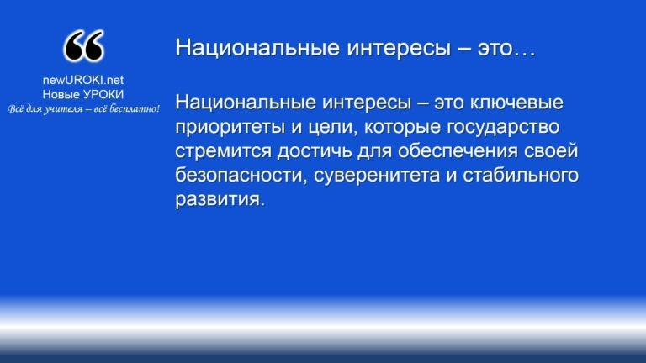
Национальные интересы России

Национальные интересы – это ключевые приоритеты и цели, которые государство стремится достичь для обеспечения
своей безопасности, суверенитета и стабильного развития.

Иллюстративное фото / newUROKI.net

Определение понятия

Определение

Они охватывают различные сферы общественной жизни, включая политику, экономику, культуру, оборону и экологию. Национальные интересы направлены на защиту прав и свобод граждан, поддержание социального порядка, улучшения экономического потенциала и укрепление международного положения страны.

Ключевые национальные интересы РФ

а) Укрепление обороны страны
Укрепление обороны является одним из главных приоритетов России. Это

включает в себя модернизацию вооружённых сил, создание новых видов вооружения и военной техники, повышение боевой готовности и профессионализма военнослужащих. Оборонная стратегия направлена на защиту суверенитета и территориальной целостности России, предотвращение и отражение возможных агрессий со стороны внешних врагов.
б) Обеспечение государственной и общественной безопасности Государственная и общественная безопасность подразумевает защиту страны от внутренних и внешних угроз. Это включает борьбу с терроризмом, экстремизмом, преступностью и коррупцией. Важной её частью обеспечения является укрепление правоохранительных органов, развитие системы правосудия и профилактика преступлений. Она также охватывает защиту информационной инфраструктуры и кибербезопасность.

в) Повышение качества жизни граждан
Повышение качества жизни граждан является основополагающим национальным интересом. Это включает улучшение условий труда, доступ к качественному образованию и медицинскому обслуживанию, улучшение социальной инфраструктуры. Особое внимание уделяется поддержке уязвимых слоёв населения, обеспечению социальной справедливости и снижению уровня бедности. Государство стремится создать условия для стабильного роста доходов граждан и повышения их благосостояния.

г) Устойчивое развитие экономики
Устойчивое развитие экономики включает меры по обеспечению стабильного экономического роста, наращивание промышленности и сельского хозяйства, укреплению финансовой системы. Важным аспектом является диверсификация экономики, уменьшение зависимости от экспорта сырья и создание высокотехнологичных отраслей. Экономическая политика направлена на привлечение инвестиций, поддержку малого и среднего бизнеса, улучшение инфраструктуры и инновационных технологий.

д) Сохранение культуры и традиционных ценностей
Сохранение культуры и традиционных ценностей является важной задачей государства. Это включает поддержку и защиту национальных культур, языков, религий, обычаев и традиций. Важное значение имеет охрана культурного наследия, сохранение исторических памятников и развитие системы образования и просвещения. Государство стремится укреплять моральные и этические основы общества, поддерживать семейные ценности и патриотическое воспитание молодёжи.

Примеры реализации национальных интересов в повседневной жизни

Образование и наука: Введение новых образовательных стандартов, совершенствование научных исследований и технологических инноваций, поддержка талантливых студентов и учёных.
Здравоохранение: Модернизация медицинских учреждений, увеличение доступности медицинских услуг, программы по профилактике и лечению заболеваний, внедрение передовых медицинских технологий.
Социальная защита: Программы поддержки малоимущих семей, пособия и пенсии, программы по улучшению жилищных условий, развитие социальной инфраструктуры (детские сады, школы, спортивные комплексы).
Экономика: Привлечение инвестиций, поддержка предпринимательства, совершенствование транспортной и энергетической инфраструктуры, внедрение новых технологий и повышение производительности труда.
Культура: Организация культурных мероприятий, поддержка театров, музеев, библиотек, развитие кинематографии, сохранение и популяризация национального культурного наследия.
Таким образом, национальные интересы России охватывают широкий спектр направлений и сфер жизни, направленных на обеспечение жизнедеятельности, стабильного развития и процветания страны. Реализация этих интересов требует комплексного подхода, активного участия государства и общества, а также международного сотрудничества и взаимопонимания.

Угрозы национальной безопасности

Иллюстративное фото / newUROKI.net

Определение понятия

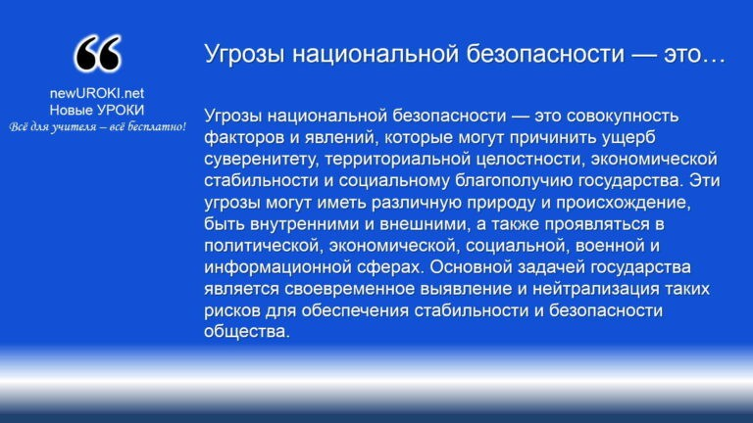

Угрозы национальной безопасности — это совокупность факторов и явлений, которые могут причинить ущерб суверенитету, территориальной целостности, экономической стабильности и социальному благополучию государства. Эти угрозы могут иметь различную природу и происхождение, быть внутренними и внешними, а также проявляться в политической, экономической, социальной, военной и информационной сферах. Основной задачей государства является своевременное выявление и нейтрализация таких рисков для обеспечения
стабильности и безопасности общества.

Определение

Виды угроз

а) Внешние угрозы

Международный терроризм: Террористические организации, действующие на международном уровне, представляют серьёзную опасность для государства.
Они могут осуществлять атаки на гражданские объекты, инфраструктуру и население, создавая атмосферу страха и нестабильности.
Экономические санкции: Введение финансовых санкций со стороны других государств может негативно повлиять на экономику страны, ограничивая её торговые и финансовые возможности. Санкции способны привести к снижению уровня жизни населения, росту безработицы и инфляции.
Военные конфликты и агрессия: Возможные военные конфликты и агрессивные действия со стороны других государств представляют прямую опасность суверенитету и территориальной целостности. Эти угрозы требуют от государства постоянной готовности к защите своих границ и интересов.
Кибератаки: В эпоху цифровых технологий кибератаки становятся всё более значимой угрозой. Они могут быть направлены на критически важные инфраструктурные объекты, государственные учреждения и частные компании, что может привести к утечке информации, дестабилизации систем управления и нанесению финансового ущерба.

б) Внутренние угрозы

Экстремизм: Внутренние экстремистские группы способны способствовать разжиганию социальной и политической нестабильности, провоцировать насилие и разрушение общественного порядка. Борьба с экстремизмом требует комплексного подхода, включающего профилактику, правоприменительные меры и просветительскую работу.
Коррупция: Коррупция подрывает доверие к государственным институтам, способствует неэффективности управления и распределения ресурсов. Она может привести к экономическим потерям и социальному неравенству, что в свою очередь дестабилизирует общество.
Экономическая нестабильность: Внутренняя экономическая нестабильность, вызванная инфляцией, безработицей, финансовыми кризисами и неэффективным управлением экономикой, может серьёзно подорвать национальную жизнедеятельность. Финансовая нестабильность снижает уровень жизни населения и имеет возможность вызвать социальные протесты.
Социальное неравенство: Рост социального неравенства и бедности ведёт к напряжению в обществе и может стать причиной социальных волнений и конфликтов. Государство должно проводить политику социальной справедливости и поддержки уязвимых слоёв населения.

Стоит прочесть также: ОБЗР - ЧТО, КАК, КОГДА, КТО?

Примеры современных угроз национальной безопасности России
- Международный терроризм: Риск международного терроризма актуален для России, особенно учитывая исторический контекст террористических атак и наличие радикальных группировок на территории страны и за её пределами.
- Экономические санкции: Введение санкций со стороны США и стран Евросоюза в связи с политическими и геополитическими событиями оказывает некоторое влияние на экономику России, ограничивая доступ к международным рынкам и технологиям. Хотя и оказались не столь существенными, как на то рассчитывали эти недружественные государства.
- Кибератаки: В последние годы Россия сталкивается с возрастающим числом кибератак на государственные и частные структуры, что требует усиления мер по обеспечению кибербезопасности.
- Экстремизм и радикализация: На территории России продолжают действовать экстремистские группы, стремящиеся к дестабилизации ситуации и подрыву

государственного строя.
- Коррупция: Коррупционные схемы в различных секторах экономики и государственного управления остаются значимой проблемой, подрывающей доверие населения к власти и препятствующей развитию страны.
- Экономическая нестабильность: Колебания на мировых рынках, зависимость от экспорта нефти и газа, а также внутренние хозяйственные проблемы создают условия для возможной экономической нестабильности.
- Социальное неравенство: В России наблюдаются значительные различия в уровне жизни между различными регионами и социальными группами, что может стать причиной социальной напряжённости.
Таким образом, угрозы России являются многогранными и требуют комплексного подхода к их выявлению и нейтрализации. Эффективная система национальной безопасности должна учитывать все возможные риски и угрозы, разрабатывать стратегии их предотвращения и оперативного реагирования.

Роль гражданина в обеспечении безопасности

Иллюстративное фото / newUROKI.net

Ответственность каждого
Каждый гражданин несёт определённую ответственность за безопасность своего государства. Это включает в себя не только соблюдение законов и правил, но и активное участие в жизни общества, проявление гражданской ответственности и патриотизма. В условиях современных вызовов и угроз, таких как терроризм, кибератаки, экологические проблемы и социальные конфликты, вклад каждого человека в обеспечение жизнедеятельности становится особенно важным. Граждане

могут вносить свой вклад через участие в различных инициативах, соблюдение правил и норм, а также через повышение собственной осведомлённости и готовности к действиям в случае чрезвычайных ситуаций.

Способы содействия школьников

а) Соблюдение законов и правил безопасности
Соблюдение законов и правил является основным способом, с помощью которого школьники могут внести свой вклад в обеспечение национальной безопасности.
Это включает в себя соблюдение правил дорожного движения, норм поведения в общественных местах, а также правил, касающихся использования интернета и социальных сетей. Например, правильное поведение на дорогах снижает риск дорожно-транспортных происшествий, а ответственное поведение в интернете помогает избежать киберугроз и мошенничества.

б) Развитие патриотизма и гражданской ответственности
Патриотизм и гражданская ответственность — это ключевые качества, которые помогают формировать у школьников осознанное отношение к своей стране и её защите. Развитие этих качеств происходит через изучение истории и культуры своей страны, членство в патриотических мероприятиях, чтение соответствующей литературы и воспитание чувства гордости за свою Родину. Примером может служить участие в праздновании государственных праздников, таких как День Победы, где школьники могут проявить уважение к историческим событиям и героям.
в) Участие в общественных организациях и волонтерских движениях Активное деятельность в общественных организациях и волонтерских движениях помогает школьникам развивать навыки командной работы, лидерства и социальной ответственности. Волонтерская деятельность может включать помощь пожилым людям, содействие в экологических акциях, помощь в организации общественных мероприятий и участие в различных социальных проектах. Например, участие в уборке территорий или в акциях по защите окружающей среды способствует улучшению экологии и повышает уровень безопасности в обществе.

г) Информационная грамотность и критическое мышление
Информационная грамотность и критическое мышление являются важными навыками, которые помогают школьникам ориентироваться в потоке информации и защищать себя от дезинформации. Это включает умение анализировать источники информации, различать достоверную и недостоверную информацию, а также критически оценивать полученные данные. Например, умение правильно оценивать новости и сообщения в социальных сетях помогает избежать паники и принятия неверных решений в условиях кризисных ситуаций.

Важность активной гражданской позиции для устойчивости общества и государства
Активная гражданская позиция каждого человека играет важную роль в устойчивости общества и государства. Гражданская активность включает в себя участие в выборах, помощь в общественных обсуждениях и инициативах, а также готовность защищать права и свободы других граждан. Активная гражданская позиция способствует повышению уровня доверия к государственным институтам и созданию устойчивого и безопасного общества.

Школьники могут вносить свой вклад через участие в школьных проектах, обсуждение актуальных вопросов на уроках граждановедения и членства в молодежных организациях.

Таким образом, роль гражданина в обеспечении жизнедеятельности не ограничивается только соблюдением законов и правил, но и включает активное участие в общественной жизни, развитие патриотизма и гражданской ответственности, а также повышение уровня информационной грамотности и критического мышления. Вклад каждого гражданина, включая школьников, важен для создания безопасного и устойчивого общества.
Таблица: Способы участия граждан

Способ участия | Описание
Соблюдение законов и правил | Следование установленным правилам и нормам для защиты себя и окружающих
Развитие патриотизма и гражданской ответственности | Активное участие в общественной жизни, волонтерских движениях и акциях
Участие в общественных организациях | Присоединение к организациям, работающим в области безопасности
Информационная грамотность | Развитие навыков критического мышления и анализа информации

Рефлексия

Рефлексия — это важный момент, когда каждый из вас может самостоятельно оценить свои впечатления, эмоции и результаты нашей с вами сегодняшней работы.

Давайте начнем с того, что выделите основные моменты, которые для вас стали новыми и интересными на этом занятии. Какие знания вы получили, которые помогут вам лучше понять понятие безопасности в различных аспектах жизни?

Теперь давайте проведем короткие обсуждения. Разделитесь на группы по четыре человека и обсудите следующие вопросы:

Какие изученные факты и аспекты безопасности вам показались наиболее важными и почему?
Как вы считаете, можно ли применять полученные знания в вашей повседневной жизни? Если да, то каким образом?
Какие чувства и эмоции вы испытали в процессе обсуждения вопросов? Какие аспекты урока оставили у вас наиболее яркое впечатление и почему?
После обсуждения в группах, давайте сделаем небольшие выводы. Каждая группа представит свои наиболее интересные выводы о том, что они узнали и как это может повлиять на их восприятие защищённости.

(После выступления учитель подводит итоги и подчеркивает важные моменты.)

Теперь давайте перейдем к индивидуальной рефлексии. Возьмите лист бумаги и ответьте на следующие вопросы:

Какое новое знание или понимание вы унесли с сегодняшнего урока? Как вы планируете использовать эти знания в повседневной жизни? Каковы ваши личные чувства и эмоции по поводу обсуждаемых тем? Что вы считаете самым важным из сегодняшнего занятия?
После того, как вы закончите письменную рефлексию, обменяйтесь своими мыслями с соседом по парте. Обсудите ваши ответы и попробуйте найти общие моменты в вашем восприятии.

Я приглашаю нескольких добровольцев поделиться своими мыслями с классом. Кто хочет начать?

(Учитель слушает ответы учеников, комментирует и поддерживает их активность.)

Большое спасибо всем за активное участие и откровенные ответы. Ваши рефлексии помогают не только вам лучше осознать важность безопасности, но и мне — понять, какие аспекты темы нуждаются в дополнительном обсуждении.

Заключение

Учителя шутят

На протяжении этого урока мы глубоко погрузились в тему национальной безопасности России, рассмотрели основные аспекты её обеспечения: от Конституции РФ до стратегий и национальных интересов. Эта тема важна не только для полного понимания правовых основ государства, но и для формирования нашего гражданского сознания.

Мы узнали, что каждый гражданин России несет ответственность за обеспечение безопасности страны. Это не просто долг, но и возможность внести свой вклад в благополучие общества. Соблюдение законов, развитие патриотизма, активное участие в общественных инициативах — все эти аспекты важны для нашего будущего.

Помните, что наша страна нуждается в нас всех, чтобы обеспечить стабильность и безопасность. Ваши знания и участие — это основа для сильного и устойчивого общества. Давайте будем готовыми к активной гражданской позиции и продолжим развивать свои знания о нашей стране и её защите.

Спасибо за внимание и активное участие в уроке!

Домашнее задание

Ученики шутят

Подготовить эссе на тему «Моя роль в обеспечении безопасности России». Разработать памятку «10 правил безопасного поведения для школьника».
Найти и проанализировать новостную статью, связанную с вопросами национальной обороны.

Технологическая карта

Скачать бесплатно технологическую карту урока по теме: «Роль безопасности в жизни человека, общества, государства»

Смотреть видео по теме

Правила | безопасности | детей | когда | они | одни дома

Полезные советы учителю

Скачать бесплатно 5 полезных советов для проведения урока основ безопасности и защиты Родины по теме: «Безопасность в жизни человека» в формате Ворд

Чек-лист педагога

Скачать бесплатно чек-лист для проведения урока ОБЗР по теме: «Роль безопасности в жизни человека, общества, государства» в формате Word

Чек-лист для учителя — это инструмент педагогической поддержки, представляющий собой структурированный перечень задач, шагов и критериев, необходимых для успешного планирования, подготовки и проведения урока или мероприятия.

Карта памяти для учеников

Скачать бесплатно карту памяти для учеников 8 класса по ОБЗР по теме:
«Безопасность в жизни человека» в формате Ворд

Карта памяти — это методический инструмент, который помогает учащимся структурировать и запоминать ключевую информацию по определенной теме.

Кроссворд

Кроссворд

Скачать бесплатно кроссворд на урок ОБЗР в 8 классе по теме: «Роль безопасности в жизни человека, общества, государства» в формате WORD

Тесты
Что является основным законом Российской Федерации? а) Уголовный кодекс
б) Конституция
в) Гражданский кодекс Правильный ответ: б

Какая статья Конституции РФ провозглашает человека, его права и свободы высшей ценностью?
а) Статья 1
б) Статья 2

в) Статья 3 Правильный ответ: б

Как называется документ, определяющий стратегические приоритеты страны? а) Конституция РФ
б) Уголовный кодекс РФ
в) Стратегия развития России Правильный ответ: в

Что из перечисленного относится к внешним угрозам? а) Экономические санкции
б) Коррупция в) Экстремизм
Правильный ответет: а

Какое право гарантирует статья 41 Конституции РФ? а) Право на образование
б) Право на труд
в) Право на охрану здоровья и медицинскую помощь Правильный ответ: в

Что является долгом и обязанностью гражданина РФ согласно статье 59 Конституции? а) Уплата налогов
б) Защита Отечества в) Охрана природы Правильный ответ: б

Какой из перечисленных пунктов НЕ относится к ключевым интересам России? а) Укрепление обороны страны
б) Повышение качества жизни граждан
в) Увеличение количества развлекательных программ на ТВ Правильный ответ: в

Что из перечисленного является внутренней угрозой? а) Международный терроризм
б) Экономическая нестабильность в) Глобальное потепление Правильный ответ: б

Какое действие может предпринять школьник для укрепления благополучия страны? а) Участие в волонтерских движениях
б) Игнорирование правил общественного порядка

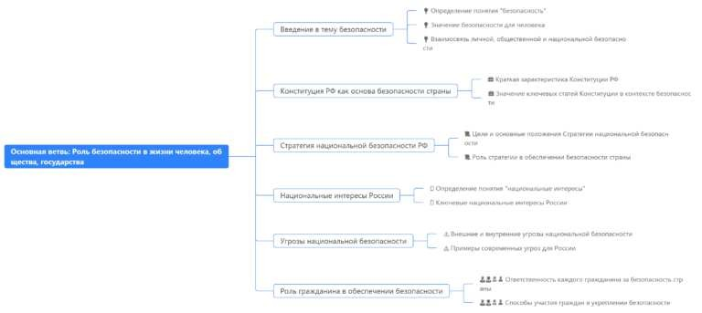
в) Отказ от изучения истории родной страны Правильный ответ: а

Что подразумевает активная гражданская позиция? а) Равнодушие к происходящему вокруг
б) Участие в общественной жизни и решении социальных проблем в) Нарушение законов
Правильный ответ: б

Интересные факты для занятия

Интересный факт 1:
В Древнем Риме существовала должность префекта вигилов, который отвечал за охрану города от пожаров и преступников. Это была одна из первых в истории попыток создать централизованную систему защиты населения.

Интересный факт 2:
В Японии существует уникальная система оповещения о землетрясениях, которая может предупредить население за несколько секунд до начала подземных толчков. Эта система использует сеть сейсмометров и способна определить эпицентр землетрясения почти мгновенно.

Интересный факт 3:
В Швейцарии каждый гражданин обязан иметь личное бомбоубежище в своем доме или доступ к общественному укрытию. Это законодательное требование существует с 1960-х годов и обеспечивает защиту населения в случае чрезвычайных ситуаций.

Интеллект-карта

Ментальная карта (интеллект-карта, mind map)

Ментальная карта (интеллект-карта, mind map) — это графический способ структурирования информации, где основная тема находится в центре, а связанные идеи и концепции отходят от неё в виде ветвей. Это помогает лучше понять и запомнить материал.

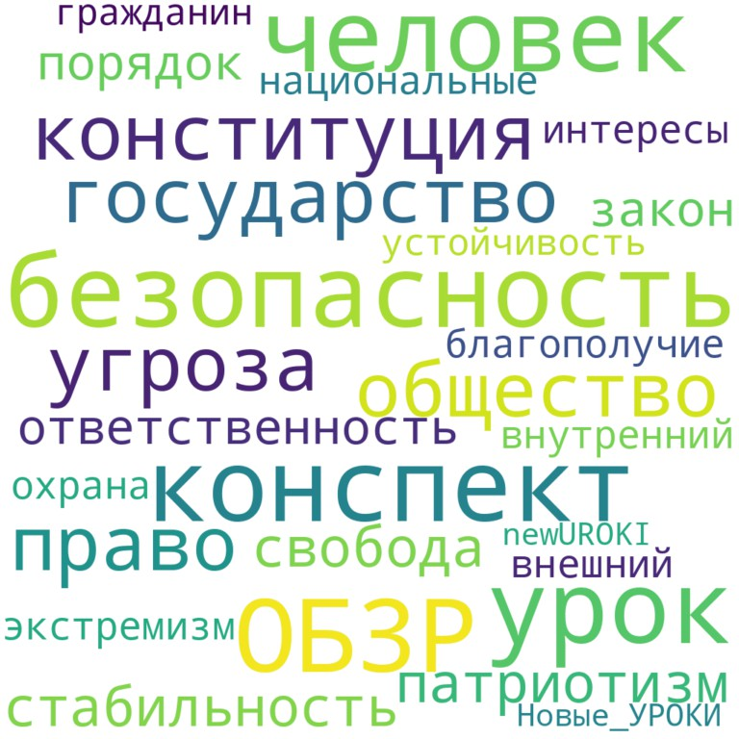
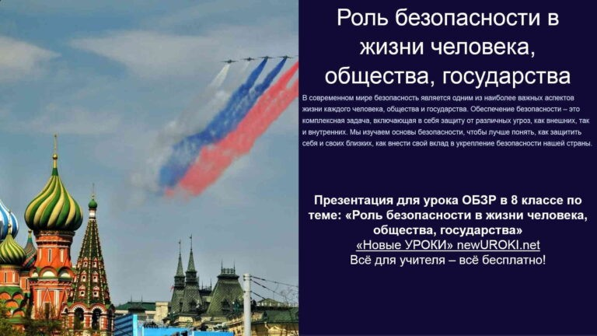
Облако слов

Облако слов

Облако слов — удобный инструмент на занятии: помогает активизировать знания, подсказывает, служит наглядным материалом и опорой для учащихся разных возрастов и предметов.

Презентация

Презентация

Скачать бесплатно презентацию на урок ОБЗР в 8 классе по теме: «Роль безопасности в жизни человека, общества, государства» в формате PowerPoint

Список источников и использованной литературы
- Смирнов А.В., «Правовые основы защиты прав человека». Издательство
«Сириус», Санкт-Петербург, 2004. 220 страниц.

- Аверчеев И.П., Укольцев С.Н., «Гражданское право в Российской Федерации». Издательство «Юридическая книга», Екатеринбург, 2005. 340 страниц.
- Горанина Л.М., «История российской конституции». Издательство «Академия права», Новосибирск, 2002. 190 страниц.
- Кузнецов М.Д., «Социальная справедливость и правопорядок». Издательство
«Юстиц-пресс», Казань, 2000. 250 страниц.
- Фульман Т.В., «Основы патриотического воспитания». Издательство «Педагогика будущего», Ростов-на-Дону, 2001. 175 страниц.

 0 НРАВИТСЯ

 0 НЕ НРАВИТСЯ

50% Нравится
Или
50% Не нравится

Скачали? Сделайте добро в один клик! Поделитесь образованием с друзьями! Расскажите о нас!

− Слова ассоциации (тезаурус) к уроку: предосторожность, тревога, охрана, люди, социум, народ, толпа, страна, власть, президент, политика, право

 При использовании этого материала в Интернете (сайты, соц.сети, группы и т.д.) требуется обязательная прямая ссылка на сайт newUROKI.net. Читайте "Условия использования материалов сайта"

КТП по ОБЗР 8 класс 
Автор Глеб Беломедведев
Глеб Беломедведев - постоянный автор и эксперт newUROKI.net, чья биография олицетворяет трудолюбие, настойчивость в достижении целей и экспертность. Он обладает высшим образованием и имеет более 5 лет опыта преподавания в школе. В течение последних 18 лет он также успешно работает в ИТ-секторе. Глеб владеет уникальными
навыками написания авторских конспектов уроков, составления

КОНСПЕКТЫ УРОКОВ

сценариев школьных праздников, разработки мероприятий и создания классных часов в школе. Его талант и энтузиазм делают его неотъемлемой частью команды и надежным источником вдохновения для других.

ПОХОЖИЕ УРОКИ

КТП по ОБЗР 8 класс

ОБЗР — ЧТО, КАК, КОГДА, КТО?

Найти
ПОИСК

Конспекты уроков для учителя Алгебра
Английский язык

Астрономия 10 класс
Библиотека

Биология
- класс

- класс

- класс

- класс

География
- класс

- класс

- класс

- класс

- класс

- класс Геометрия
Директору и завучу школы Должностные инструкции
ИЗО

Информатика История
Классный руководитель
- класс

- класс
7 класс

8 класс

9 класс

10 класс

11 класс Профориентационные уроки
Математика Музыка Начальная школа
ОБЗР
8 класс

Обществознание Право Психология
Русская литература Русский язык Технология (Труды) Физика Физкультура
Химия Экология Экономика
Копилка учителя

Сценарии школьных праздников

ИНТЕРЕСНЫЕ КОНСПЕКТЫ УРОКОВ

Безопасность в жизни человека — конспект…
КТП по ОБЗР 8 класс

Выделение у животных
— конспект урока
Кровообращение у позвоночных —…

Новые УРОКИ
Новый сайт от проекта UROKI.NET. Конспекты уроков, классные часы, сценарии школьных праздников. Всё для учителя - всё бесплатно!

Главная О сайте Политика конфиденциальности Условия использования материалов сайта

Добро пожаловать на сайт "Новые уроки" - newUROKI.net, специально созданный для вас, уважаемые учителя, преподаватели, классные руководители, завучи и директора школ! Наш лозунг "Всё для учителя - всё бесплатно!" остается неизменным почти 20 лет! Добавляйте в закладки наш сайт и получите доступ к методической библиотеке конспектов уроков, классных часов, сценариев школьных праздников, разработок, планирования по ФГОС, технологических карт и презентаций. Вместе мы сделаем вашу работу еще более интересной и успешной! Дата открытия: 13.06.2023

